阳光酒店管理系统

详细设计说明书

文件名称：详细设计说明书
文件编号：
编 制 人：
编制日期：
审 核 人：
版 本： 1.01版

目 录

1引言 3
1.1编写目的 3
1.2背景 3
2界面功能描述 4
2.0主界面 4
2.1散客开单 4
2.2团体开单 5
2.3宾客结帐 5
2.4客房预订 6
2.5 营业查询 7
2.6 客户管理 7
2.7 网络设置 8
2.8系统设置 9
2.9 关于我们 10
2.10系统日志 11

详细设计说明书

1引言

1.1编写目的
本文档为阳光酒店管理系统详细设计说明书，为阳光酒店管理系统编码的主要依据。

1.2背景
本软件全称为阳光酒店管理系统。
本软件为清华IT学习认证中心1123班顾俊小组毕业设计项目，由小组成员顾俊、董丰共同完成。软件适用于普通二星级酒店、宾馆。

2界面功能描述

2.0主界面
系统运行主框架，实时显示房态信息。
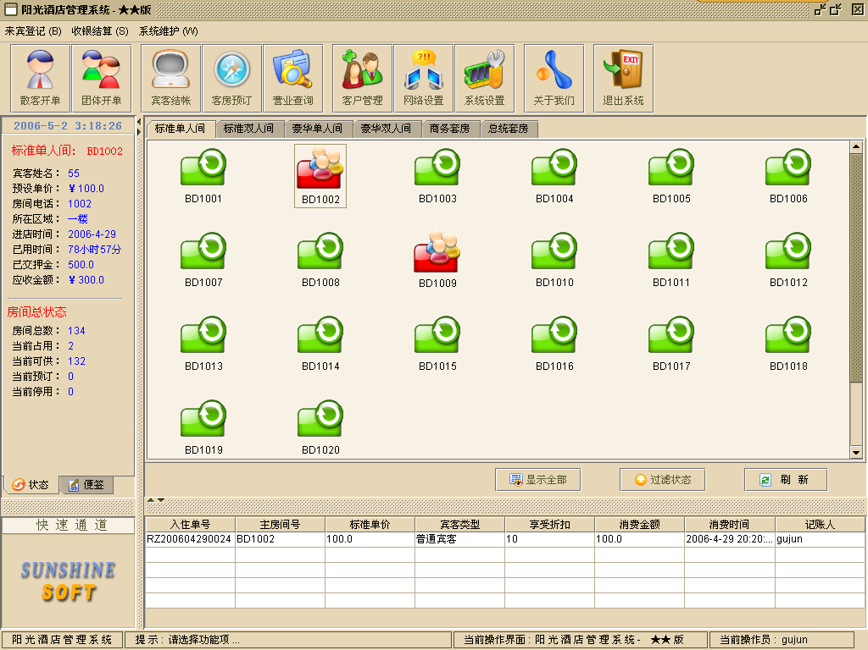

2.1散客开单
完成对散客的开单任务。最多能追加五个相同类型的房间。
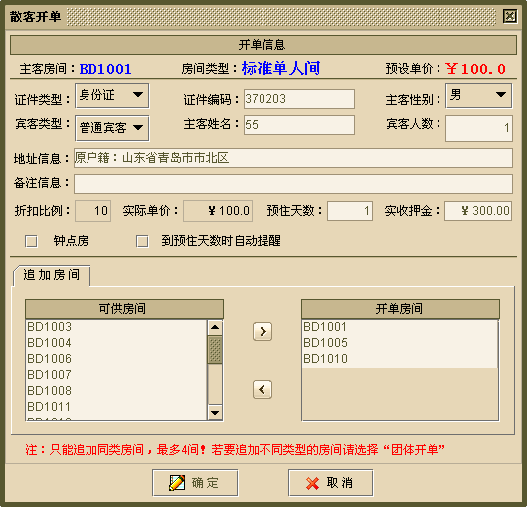

2.2团体开单
完成对团体宾客的开单任务。房间数没有限制，可同时追加不同类型的房间。
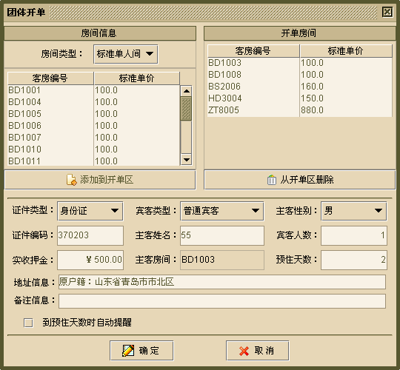

2.3宾客结帐
自动统计每个登记客人在店时所发生的消费额和应付款额，并完成结帐收银操作。
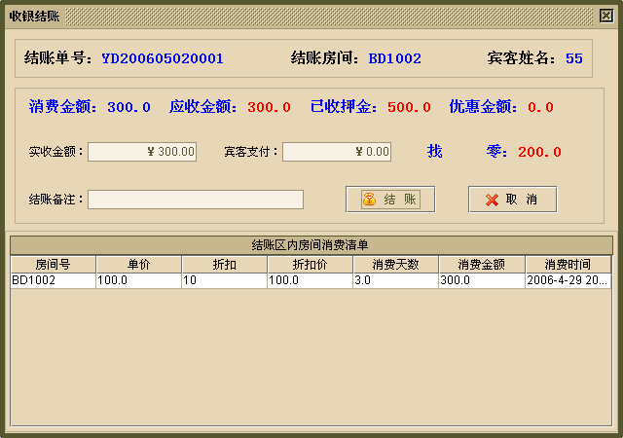

2.4客房预订
完成增加预订、修改预订、删除预订，预订情况的查询等功能。
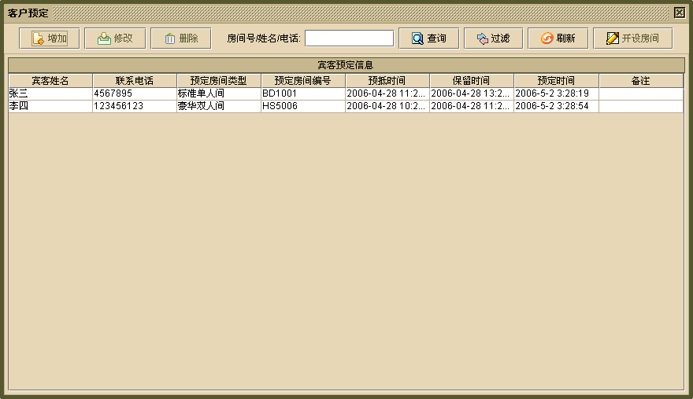

添加、修改预订信息时弹出子窗口。
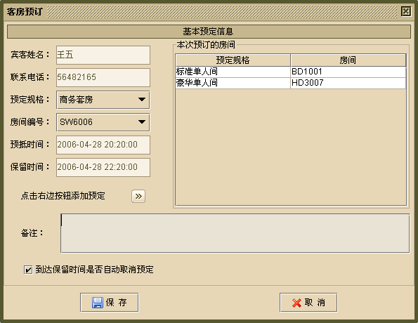

2.5 营业查询
完成结帐单、全部宾客消费、在店宾客消费、离店宾客消费的查询
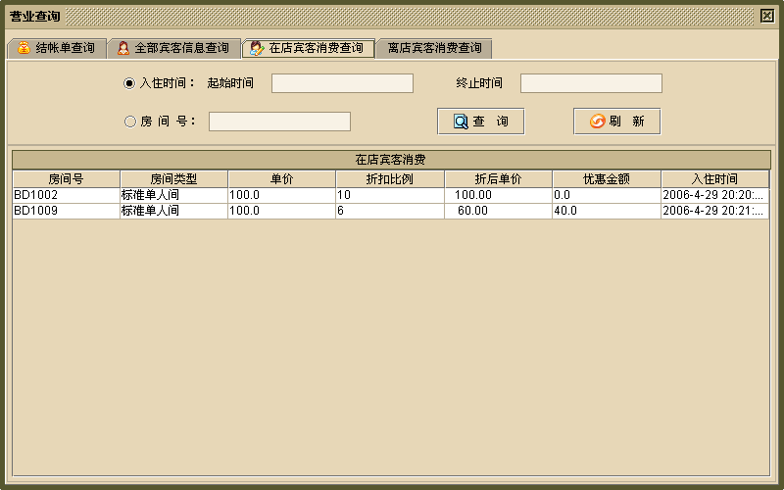

2.6 客户管理
完成会员基本信息的维护和来宾一览。
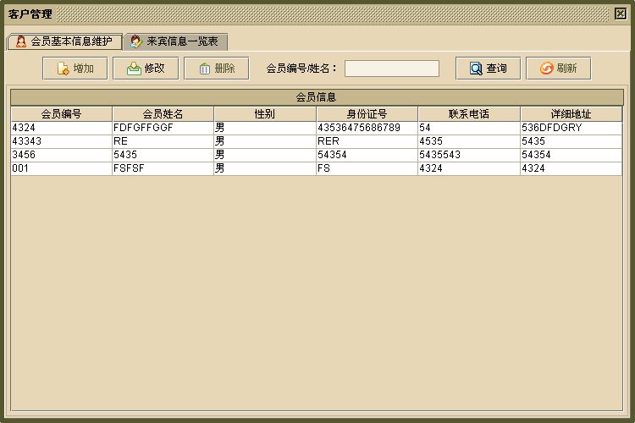
增加、修改会员信息时弹出子窗口。
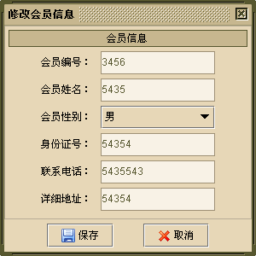

2.7 网络设置
完成系统与数据库的连接设置和系统风格的设置。
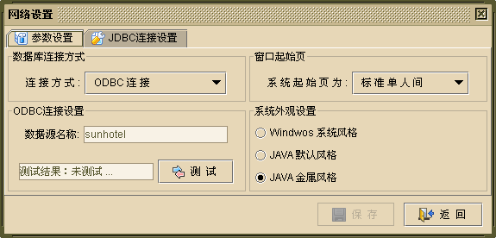

2.8系统设置
完成房间项目、客户类型、操作员、计费设置。
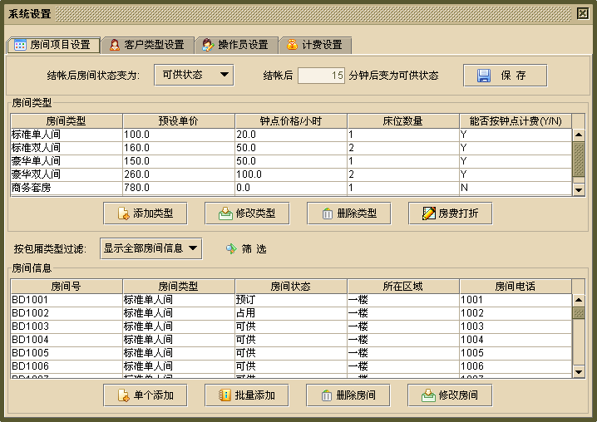

添加、修改房间类型时弹出子窗口。点击房费打折弹出子窗口。
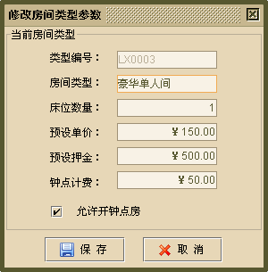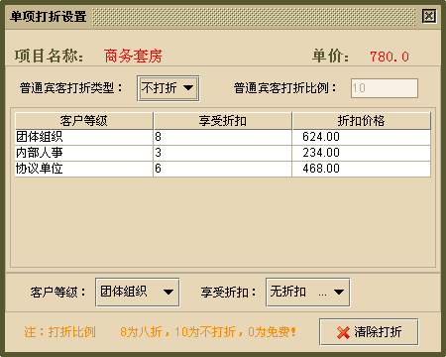

添加、修改客户类型窗口弹出子窗口。批量添加房间弹出子窗口。
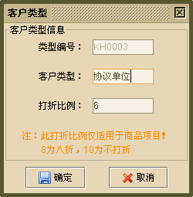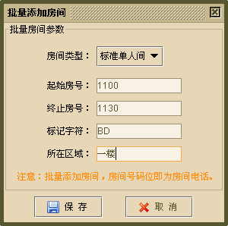
单个添加、修改房间弹出子窗口。
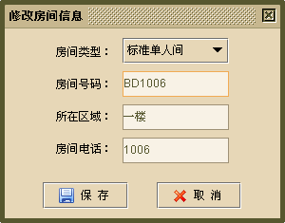

2.9 关于我们
显示软件制作小组基本信息。
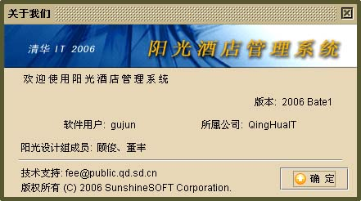

2.10系统日志
记录系统操作日志。
